CALENDARI LABORAL PER AL PERSONAL D’ADMINISTRACIÓ I SERVEIS DE LA UdG –ANY 2019-

- Criteris generals

El calendari laboral per a l’any 2019 s’estableix de l’1 de gener al 31 de desembre de 2019.
Com a norma general, la jornada laboral setmanal del personal d’administració i serveis de la UdG és de 37.30 h. En conseqüència, un dia de treball de jornada ordinària equival a 7.30 h.

- Aspectes comuns

El personal d’administració i serveis està obligat al compliment de les hores de treball segons el que s’especifica, adequant la realització de les hores diàries i setmanals de treball al torn horari que li hagi estat autoritzat en cada cas segons allò establert a la Universitat.

  - Festes laborals

1 de gener (Any Nou)
6 de gener (Reis)*
19 d’abril (divendres Sant)
22 d’abril (dilluns de Pasqua Florida)
1 de maig (festa del Treball)
24 de juny (Sant Joan)
25 de juliol (Sant Jaume)
15 d’agost (l’Assumpció)
11 de setembre (diada Nacional de Catalunya)
12 d’octubre (festa Nacional d’Espanya)*
29 d’octubre (Sant Narcís)
1 de novembre (Tot Sants)
6 de desembre (Dia de la Constitució)
8 de desembre (la Immaculada)*
25 de desembre (Nadal)
26 de desembre (Sant Esteve)

(*) Afecta els horaris del personal que treballa en cap de setmana

  - Vacances

Les vacances anuals retribuïdes són de 22 dies laborables o els dies que correspongui proporcionalment si el temps de servei durant l’any fos menor.

El període comprès entre el 5 i el 25 d’agost serà període obligatori de vacances per a tot el personal d’administració i serveis, excepte per aquell personal adscrit a unitats o serveis universitaris que requereixen cobertura en els dies de vacances de gaudi obligatori:

AGOST (5 al 25 d’agost)
Servei d’Esports
Consergeria Rectorat
Oficina Central de Registre (OCR)
SOTIM

El personal de les unitats o serveis indicats que treballi en el període de tancament del mes d’agost treballarà jornades de 6 hores que es compensaran per 8 hores cadascuna, excepte el personal del Servei d’Esports i el SOTIM pel seu règim especial de torn de guàrdies.

Els 8 dies restants de vacances es gaudiran entre l’1 de juliol i el 30 de setembre, preferentment a l’agost. Tanmateix, aquests dies es podran gaudir en altres períodes, amb l’autorització del cap de la unitat i d’acord amb les necessitats de servei, i sempre durant l’any natural.

Els 22 dies laborables de vacances, o els dies proporcionals que correspongui, si el temps de servei durant l’any és menor, es computen com a jornades de 7 h o la part proporcional per al personal que tingui assignat un horari de reducció de jornada o jornada parcial.

El període per al gaudiment de les vacances per antiguitat és el comprès entre l’1 de gener i el 31 de desembre de 2019, sense que sigui possible fer-ne ús més enllà d’aquest període.

Aquest apartat, excepte les vacances per antiguitat, no és d’aplicació al calendari laboral del personal que realitza jornada de treball els caps de setmana, festius i dilluns ni tampoc al personal que realitza jornada de treball els caps de setmana i festius.

  - Permisos

- Assumptes propis: corresponen els establerts per la normativa vigent, o la part proporcional que correspongui per al personal que no porti un any de servei actiu a la UdG o que tingui assignat un horari de reducció de jornada o jornada parcial. El permís per assumptes propis es pot acumular a les vacances. La concessió d’aquest permís no requereix justificació i cal l’autorització dels cap de la unitat corresponent en funció de les necessitats dels servei.
- Permís per facilitar la conciliació del treball i la vida personal amb la voluntat d’homogeneïtzar tant com sigui possible les jornades de treball del PAS es destinaran hores de conciliació per complementar les hores dels assumptes propis destinades a les setmanes de 37.30 hores.

El període per al gaudiment dels assumptes propis i assumptes propis per antiguitat és el comprès entre l’1 de gener de 2019 i el 31 de desembre de 2020, sense que sigui possible fer-ne ús més enllà d’aquest període.

Aquest apartat, excepte els assumptes propis per antiguitat, no és d’aplicació al calendari laboral del personal que realitza jornada de treball els caps de setmana, festius i dilluns ni tampoc al personal que realitza jornada de treball els caps de setmana i festius perquè les hores a treballar estan fixades amb aquests permisos descomptats.

  - Dies de tancament

En aplicació del Pla de Sostenibilitat Econòmica de la Universitat de Girona, es determinen 11 dies de tancament dels edificis i de les instal·lacions.

Aquests dies són: 2, 3 i 4 de gener, 15, 16, 17 i 18 d’abril i 24, 27, 30 i 31 de desembre.

A més dels dies indicats més amunt, també són dies de tancament els dissabtes 5 de gener, 20 d’abril i 28 de desembre per aquell personal que fa jornada intensiva de matins de dimarts a dissabte.

Aquests dies són de realització obligatòria per a tot el personal d’administració i serveis, excepte per aquell personal adscrit a unitats o serveis universitaris que requereixen cobertura en dies de tancament:

Any nou | Setmana Santa | Nadal
Biblioteca | Biblioteca | Biblioteca
Servei d’Esports | Servei d’Esports | Servei d’Esports
SOTIM | SOTIM | SOTIM
 |  | Consergeria Rectorat (cobertura els dies 24, 30 i 31 de desembre)
 |  | Oficina Central de Registre (cobertura els dies 24, 30 i 31 de desembre)
El personal de les unitats o serveis indicats que treballi en els diferents períodes de tancament treballarà jornades de 6 hores que es compensaran per 8 hores cadascuna, excepte el personal de la Biblioteca i del Servei d’Esports que estarà cobert per personal que fa jornada de caps de setmana i festius i el SOTIM pel seu règim especial de torn de guàrdies.

- Jornades

  - Jornada partida i jornada continuada de matins o de tardes

Jornada partida: correspon al personal que treballa matí i tarda. Cal treballar entre una i quatre tardes, de dilluns a dijous.

Jornada continuada de matins: correspon al personal que treballa només de matins, de dilluns a divendres o de dimarts a dissabte.

Jornada continuada de tardes: correspon al personal que treballa només de tardes, de dilluns a divendres.

S’estableixen com a jornades especials de 7 hores les setmanes que hi hagi un festiu.

S’estableixen com a jornades especials intensives de 7 hores als dies 23 d’abril, de l’1 al 30 de juny, de l’1 al 30 de setembre, del 28 d’octubre a l’1 de novembre i del 2 al 6 de desembre. El personal podrà escollir fer jornada intensiva o no.

Seran jornades especials reduïdes de 6 hores les del mes de juliol i els dies que no són de tancament del mes d’agost.

  - Jornada de caps de setmana, festius i dilluns, i jornada de caps de setmana i festius (Biblioteca Campus Barri Vell i Biblioteca Campus Montilivi)

La jornada general de caps de setmana i festius que es treballa és d’11 h.

Per complir amb el còmput laboral anual, el cap de la unitat i el treballador pactaran les altres jornades a treballar entre setmana segons les necessitats del servei, tenint en compte el que es diu en els apartats 2.2 i 2.3.

  - Jornada de caps de setmana i festius (Servei d’Esports)

La jornada general de caps de setmana i festius que es treballa és de 12 h.
Per complir amb el còmput laboral anual, el cap de la unitat i el treballador pactaran les altres jornades a treballar entre setmana segons les necessitats del servei, tenint en compte el que es diu en els apartats 2.2 i 2.3.

  - Gestió del còmput horari

3.4.1 Còmput setmanal

Si el còmput setmanal treballat és superior a les hores establertes es traspassarà tot el saldo positiu. Aquest saldo positiu serà acumulable fins un màxim de 30 hores, o la part proporcional per al personal que tingui assignat un horari de reducció de jornada o jornada parcial, excepte el personal adscrit a unitats o serveis que requereixen cobertura i que treballin els dies de tancament i els dies de vacances de gaudi obligatori que serà acumulable fins un màxim de 100 hores.

El personal que a petició del cap, tot i tenir un saldo positiu acumulat de 30 hores, per necessitats del servei, i/o per motius extraordinaris, i/o per causa de força major, el còmput setmanal superi les hores establertes, aquest saldo positiu es compensarà amb hores de servei extraordinaris de manera que per cada hora realitzada es compensarà com una hora i mitja de serveis extraordinaris.

Si sorgeixen incidències o imprevistos que impedeixen el compliment de les hores establertes en una setmana, el saldo negatiu que es generi s’haurà de recuperar en el termini d’un mes.
El saldo arrossegat que es disposi a 31 de desembre de 2018 es tindrà 1 any per gaudir-lo, fins a 31 de desembre de 2019, sempre d’acord amb les necessitats del servei i que això no comporti haver de contractar un reforç per substituir la persona que vol gaudir el saldo arrossegat que té disponible de l’any anterior.

3.4.2 Compensacions horàries
En els dies de tancament i a proposta del cap corresponen els dies de vacances, les hores treballades en un dia per necessitats extraordinàries del servei es compensaran per dos dies.
Els personal de les unitats o serveis afectats per la cobertura en dies de tancament o els dies obligatoris de vacances del mes d’agost que treballi aquests dies es regularà de manera específica i no els serà d’aplicació el punt anterior pel fet que aquestes actuacions no són extraordinàries. Cada dia de cobertura es compensarà amb 8 hores.
- Horaris de treball

  - Horari de jornada partida
    - Calendari de jornada setmanal de dilluns a divendres
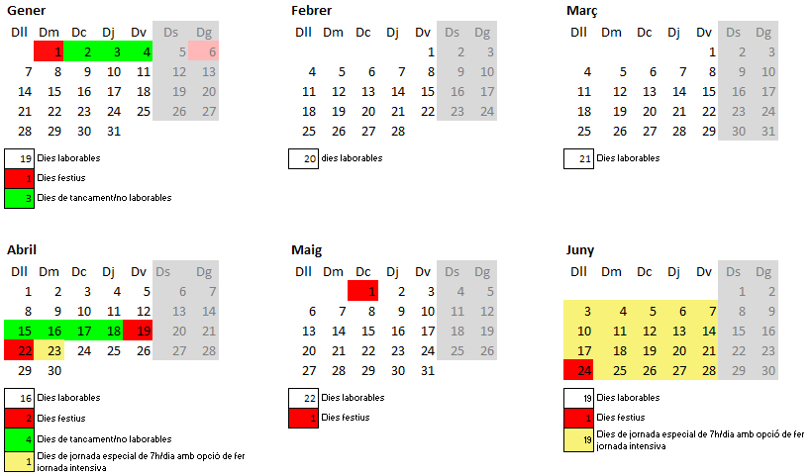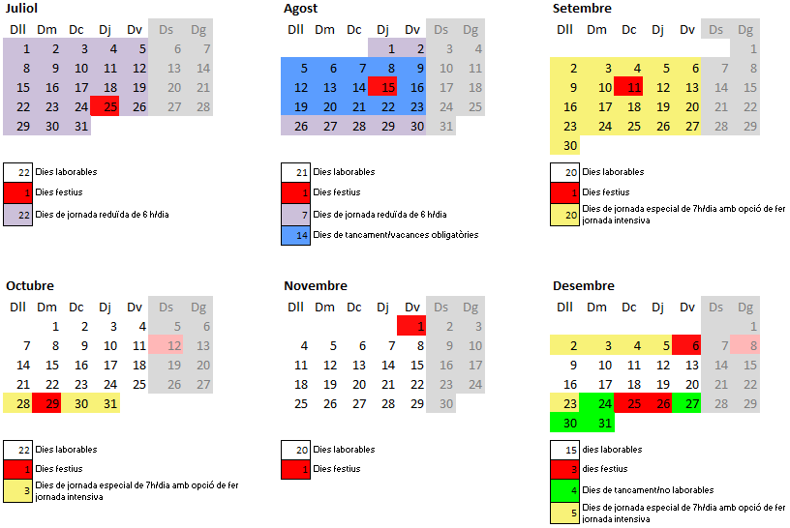
    - Es podrà treballar una, dues, tres o quatre tardes, a escollir entre les tardes de dilluns, dimarts, dimecres i dijous, sempre que es garanteixi la necessària atenció al públic com a mínim la tarda del dimarts.

Aquelles unitats en què, per raons d’organització interna en base a la disponibilitat, flexibilitat i polivalència del seu personal, sigui possible, garantiran atenció al públic una tarda més a la setmana.

L’horari d’atenció al públic s’informarà als usuaris a través de tots els mitjans necessaris per garantir-ne el coneixement per part de tothom.

    - Aspectes comuns de l’horari d’una, dues, tres i quatre tardes per a l’horari de jornada partida

 |  | Jornada ordinària | Juny, setembre i jornades especials amb opció de fer jornada intensiva | Juliol | Agost  (dies de no tancament)
Matí | Flexibilitat entrada | 7.30 a 9.30 h | 7.30 a 9.30 h | 7.30 a 9.30 h | 8h a 9h
 | Obligat compliment | 9.30 a 14 h | 9.30 a 14 h | 9.30 a 13.30 h | 9 a 13.30 h
 | Flexibilitat sortida | 14 a 16.45 h | 14 a 16.45 h | 13.30 a 16.45h | 13.30 h a 14h
Tarda | Flexibilitat entrada | 14.30 a 15.30 h | Si no es fa jornada intensiva:  14.30 a 15.30 h
 | Obligat compliment | 15.30 a 16.30 h | Si no es fa jornada intensiva:  15.30 a 16.30 h
 | Flexibilitat sortida | 16.30 a 19.30 h | Si no es fa jornada intensiva:  16.30 a 19.30 h

Els dies establerts com a jornades especials dels mesos de juny, setembre, així com els dies de pont, el dia de Sant Jordi, la setmana de fires i la setmana del pont de la Puríssima, es podrà optar per fer jornada intensiva.

La jornada dels dies dels mesos de juliol i agost equival a 6 h, per la qual cosa el còmput setmanal és de 30 h. Serà obligatori fer jornada intensiva.

    - Canvi de modalitat horària per al personal de jornada partida

La modalitat horària escollida es mantindrà fins a principis de setembre de l’any en curs.

S’estableix el període de l’1 al 30 de setembre per tal que el personal que vulgui canviar les tardes de l’horari de jornada partida ho pugui sol·licitar mitjançant l’aplicació “Tràmits administratius de caràcter personal: sol·licitud de canvi de modalitat horària”.

Les sol·licituds s’hauran de resoldre, d’acord amb les necessitats dels serveis, abans del 7 d’octubre. El cap tindrà la competència d’autoritzar la petició de tardes de la seva unitat en funció de l’atenció al públic i de les necessitats del servei. L’horari autoritzat es mantindrà fins a principis de setembre de l’any següent.

Sens perjudici del que s’ha esmentat, sempre que les necessitats dels serveis ho permetin o bé ho exigeixin, per causes justificades, es podrà modificar l’horari autoritzat.

  - Horari de jornada continuada de matins i de tardes

El calendari de jornada setmanal que correspon a aquest horari és el del punt 4.1.1.

4.2.1 Horari de jornada continuada de matins i de tardes (excepte el personal de les consergeries)

MATINS | Jornada ordinària | Juny i setembre | Juliol | Agost  (dies de no tancament)
Flexibilitat entrada | 7.30 a 8 h | 7.30 a 8 h | 7.30 a 8 h | 8 a 9 h
Obligat compliment | 8 a 14.30 h | 8 a 14.30 h | 8 a 13.30 h | 9 a 13.30 h
Flexibilitat sortida | 14.30 a 15 h | 14.30 a 15 h | 13.30 a 14 h | 13.30 a 14 h

TARDES | Jornada ordinària | Juny i setembre | Juliol | Agost  (dies de no tancament)
Flexibilitat entrada | 14 a 14.30 h | 13.30 a 14 h | 13 a 13.30 h | 8 a 9 h
Obligat compliment | 14.30 a 21 h | 14 a 20.30 h | 13.30 a 19 h | 9 a 13.30 h
Flexibilitat sortida | 21 a 21.30 h | 20.30 a 21 h | 19 a 19.30 h | 13.30 a 14 h

4.2.2 Horari de jornada continuada de matins i de tardes del personal de les consergeries (excepte l’auxiliar de serveis de tardes del servei d’Esports)

MATINS | Jornada ordinària | Juny i setembre | Juliol | Agost  (dies de tancament)
Flexibilitat entrada | 7.30 a 8 h | 7.30 a 8 h | 7.30 a 8 h | 7.45 a 8 h
Obligat compliment | 8 a 14.30 h | 8 a 14.30 h | 8 a 13.30 h | 8 a 14 h
Flexibilitat sortida | 14.30 a 15 h | 14.30 a 15 h | 13.30 a 14 h | 14 a 14.15 h

TARDES | Jornada ordinària | Juny i setembre | Juliol | Agost  (dies de tancament)
Flexibilitat entrada | 14 a 14.30 h | 13.30 a 14 h | 13 a 13.30 h | 7.45 a 8 h
Obligat compliment | 14.30 a 21 h | 14 a 20.30 h | 13.30 a 19 h | 8 a 14 h
Flexibilitat sortida | 21 a 21.30 h | 20.30 a 21 h | 19 a 19.30 h | 14 a 14.15 h

El personal de les consergeries haurà de garantir l’obertura i els tancaments dels edificis segons l’horari establert. Per tant, en els edificis on l’accés depèn de la consergeria, com a mínim, una persona començarà la jornada un quart d’hora abans i finalitzarà la jornada un quart d’hora més tard de l’horari l’obertura i tancament dels edificis; en la resta d’edificis, es garantirà l’obertura i tancament en les hores establertes.

4.2.3 Horari de jornada continuada de tardes de l’auxiliar de serveis del servei d’Esports

TARDES | Jornada ordinària | Juny i setembre | Juliol | Agost  (dies de tancament)
Flexibilitat entrada | 15 a 15.30 h | 15 a 15.30 h | 16 a 16.30 h | 16 a 16.30 h
Obligat compliment | 15.30 a 22 h | 15.30 a 22 h | 16.30 a 22 h | 16.30 a 22 h
Flexibilitat sortida | 22 a 22.30 h | 22 a 22.30 h | 22 a 22.30 h | 22 a 22.30 h

La flexibilitat de sortida anirà condicionada a la sortida dels usuaris del servei d’Esports

  - Horari per al personal de jornada intensiva de matins de dimarts a dissabte
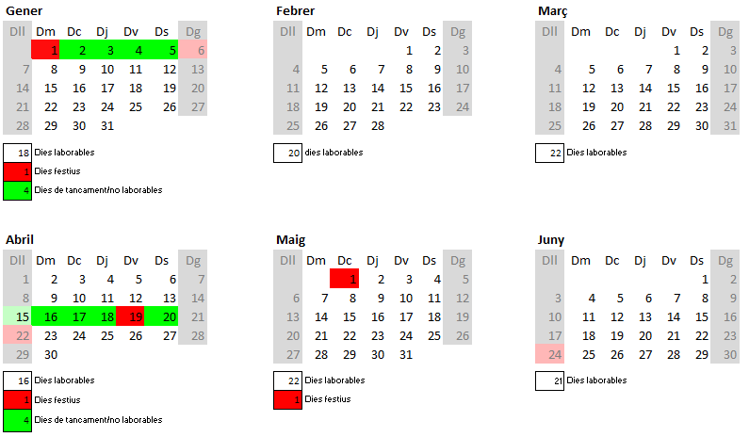
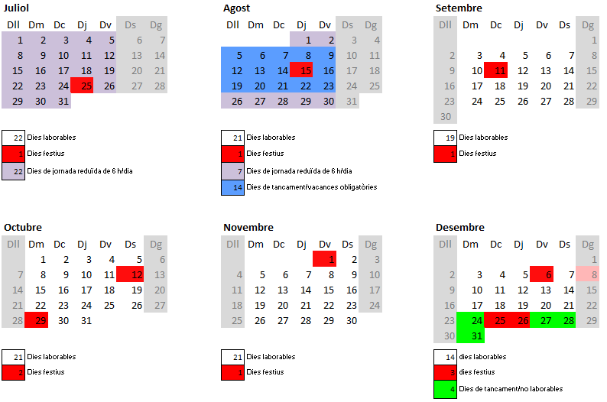

  - Horari per al personal de caps de setmana, festius i dilluns i per al personal de caps de setmana i festius

    - Personal que treballa a la Biblioteca del Campus Barri Vell i a la Biblioteca del Campus de Montilivi
4.4.1.1 Caps de setmana, festius i dilluns, Biblioteca Barri Vell
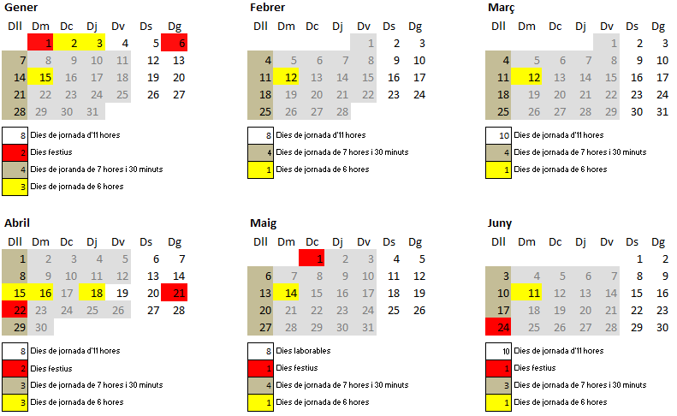
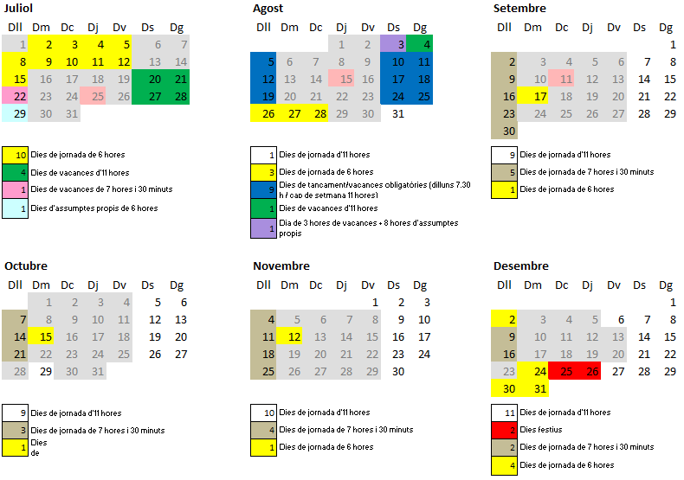
4.4.1.2 Caps de setmana, festius i dilluns, Biblioteca Montilivi

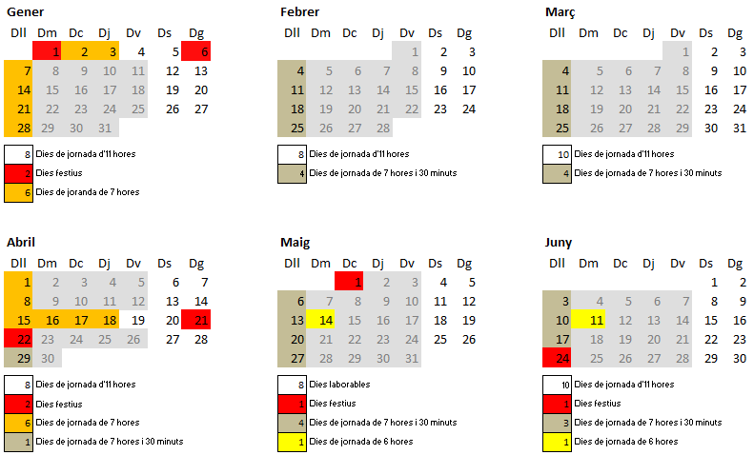
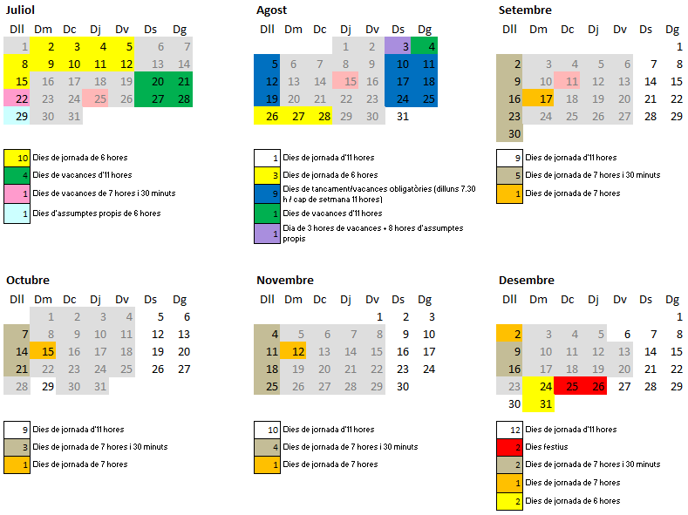
4.4.1.3 Caps de setmana i festius, Biblioteca Barri Vell

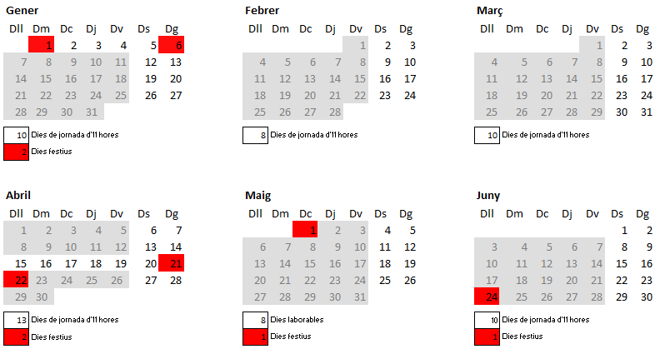

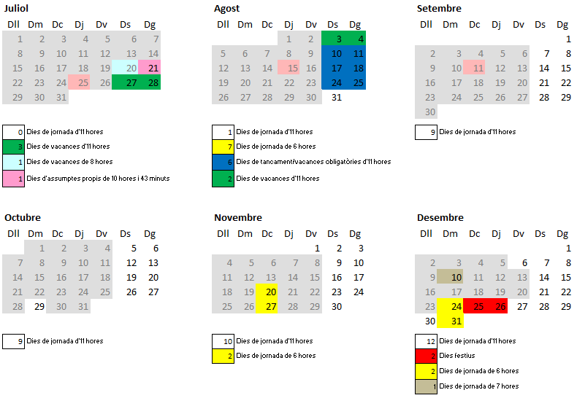

4.4.1.4 Caps de setmana i festius, Biblioteca Montilivi

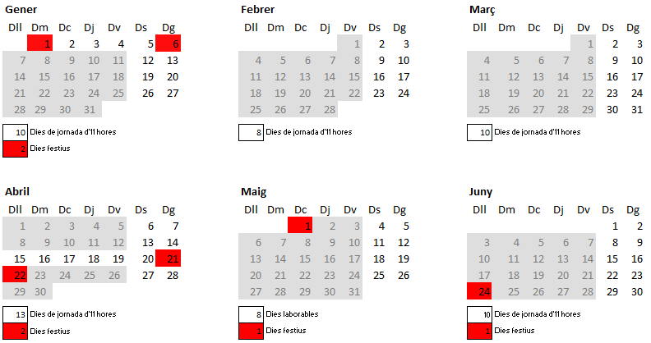

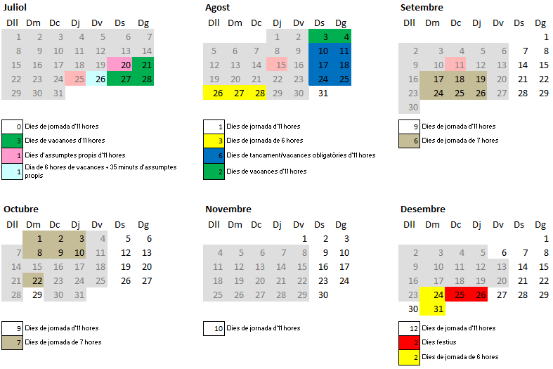

    - Personal que treballa caps de setmana i festius al Servei d’Esports
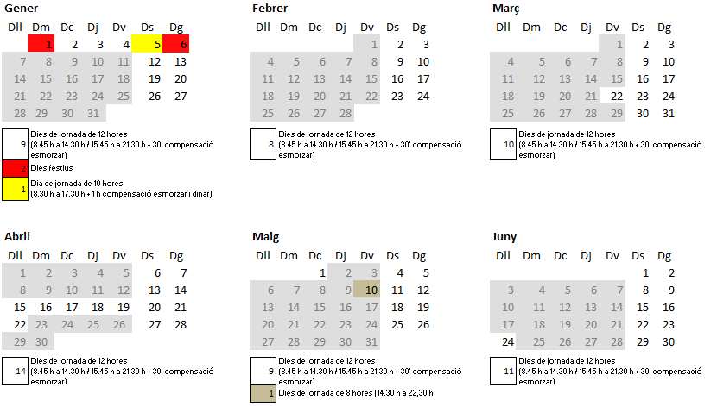
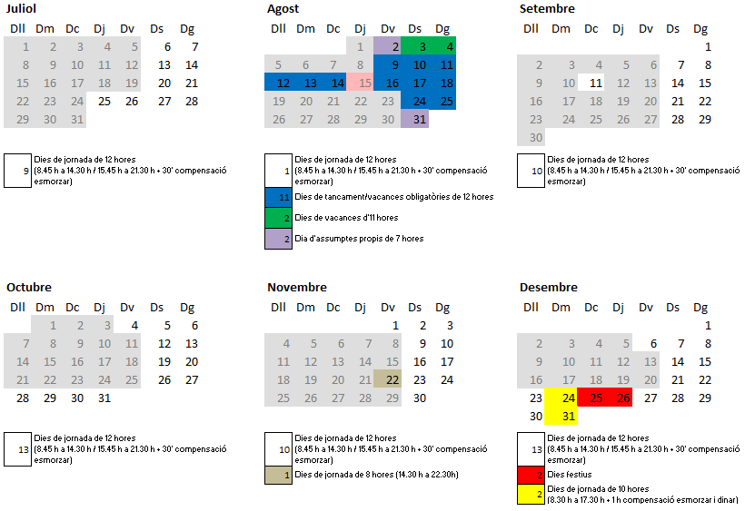

  - Horaris especials

Ateses les característiques especials del Servei d’Oficina Tècnica i Manteniment (SOTIM) i el Servei Informàtic (SI), de prestació de serveis al conjunt d’edificis i de la comunitat universitària, es requereix que les tardes de dilluns a dijous (en el cas del SOTIM) i de dilluns a divendres (en el cas del SI) estiguin cobertes per personal dels serveis indicats en l’horari d’obligat compliment fins a les 16.30.

  - Horari d’atenció al públic
L’horari d’atenció al públic durant els matins de dilluns a divendres serà de 9.30 h a 13.45 h, llevat del mes de juliol que l’horari d’atenció al públic serà de 9.30 h a 13.15 h.

Es garantirà atenció al públic la tarda dels dimarts, de 15.30 a 16.30 h, excepte els mesos de juny i setembre.

  - Horaris d’obertura i tancament dels centres

Obertura: a les 7.45 h
Tancament: a les 21.15 h

Durant el mes de juny i de setembre:
Obertura: a les 7.45 h
Tancament: a les 20.45 h

Durant el mes de juliol:
Obertura: a les 7.45 h
Tancament: a les 19.15 h

Durant el dies de vacances no obligatoris del mes d’agost:
Obertura: 8.15 h
Tancament: 13.45 h

En el cas que l’organització acadèmica dels centres docents fes possible un avançament horari en el tancament dels edificis, aquest es podrà revisar garantint el compliment de la legislació corresponent en el cas que es derivin modificacions substancials de les condicions laborals.

Durant els dies de tancament i els dies de vacances de gaudi obligatori, els centres romandran tancats a excepció d’aquells que requereixen cobertura (veure apartat 2.2 Vacances i 2.4 Dies de tancament)

Això no suposa que els dies del mes d’agost no determinats com a període de gaudi obligatori de vacances siguin d’obertura obligada dels edificis. Com sigui que les vacances s’han de fer preferentment durant el mes d’agost, els edificis podran romandre tancats també en aquests dies en funció de les necessitats del servei.
Aquesta mesura persegueix l’estalvi energètic que suposa el tancament d’edificis.

  - Serveis extraordinaris

Per motius extraordinaris i/o per causa de força major degudament justificats, els caps dels serveis i de les unitats administratives podran autoritzar la realització i compensació d’hores per serveis extraordinaris (hores extres, hores festives i hores nocturnes).

La compensació horària en hores lliures de servei es detalla en el quadre següent.

Hores fora jornada | Interval | Compensació
Hores extres ^{(*)} | Personal de jornada partida:  - Jornada de matí i tarda: de 19.30 a 21.30 h  - Jornada de matí: de 16.30 a 21.30 h  Personal de jornada continuada de matins:  - De gener a juny i de setembre a desembre: de 15 a 21.30 h  - Juliol: de 14 h a 21.30 h  Personal de jornada continuada de tardes:  - De gener a maig i d’octubre a desembre: de 7.30 a 14 h  - Juny i setembre: de 7.30 a 13.30 h / 21 a 21.30 h  - Juliol: de 7.30 h a 13 h / 19.30 a 21.30 h | 1 hora i mitja per cada hora extra de treball
Hores festives | caps de setmana i festius | 2 hores per cada hora festiva de treball
Hores tancaments | Dies de tancament | 2 dies per cada dia de treball
Hores nocturnes | de 21.30 a 7.30 h | 2 hores per cada hora nocturna de treball
^{(*)} Quan per motius molt excepcionals o d’urgència el cap sol·licita al treballador fer serveis extraordinaris, es podran computar com a hores extres les hores treballades més enllà de la jornada teòrica.

La compensació indicada no és d’aplicació per al personal adscrit a unitats o serveis que requereixen cobertura els dies de tancament i els dies de vacances de gaudi obligatori si treballa aquests dies. Tampoc, per les mateixes raons, al personal que percebi un import per serveis extraordinaris de tasques de promoció de la UdG a fires i congressos i per serveis extraordinaris de suport a l’obertura dels centres per acord, contracte o conveni amb altres institucions.

  - Pausa per esmorzar/berenar

El personal que duu a terme una jornada igual o superior a cinc hores diàries de treball disposa d’una pausa de trenta minuts computable com a treball efectiu. Els dies que no es treballi a la tarda, aquesta mitja hora es pot disposar per dinar, amb el benentès que en aquests casos només es pot gaudir d’una pausa, o per esmorzar/berenar o per dinar.

El personal que dugui a terme una jornada inferior a cinc hores diàries de treball disposa de la pausa proporcional.

En qualsevol circumstància, aquesta pausa es gaudirà garantint que els serveis romanen coberts permanentment i enmig de la jornada laboral i no coincident amb l’inici o el final de la mateixa.

  - Pausa per dinar

Els dies que es treballi a la tarda es disposarà, com a mínim, de mitja hora per dinar obligatòria. La pausa per dinar no computarà dins la jornada laboral i es podrà gaudir de 14 a 15.30 h.

  - Necessitats dels serveis

Els horaris establerts en aquest document resten subordinats a les necessitats i al bon funcionament dels serveis.

  - Condicions en jornades reduïdes o parcials
El còmput de les jornades laborals setmanals del personal amb jornada reduïda o jornada parcial es determinarà proporcionalment als establerts per al personal de jornada completa.

